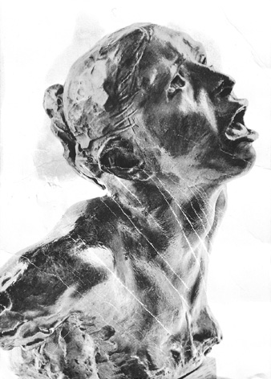 | A Magyarországi Fájdalom Társaság Kongresszusa  Szeged, Hotel Novotel  2013. november 15-16.  Pályázati felhívás

Kedves Kollégák!

A Magyarországi Fájdalom Társaság ezúton hívja fel minden kedves érdeklődő egyetemi hallgató és rezidens figyelmét a soron következő kongresszusára (Szeged, 2013. november 15-16.). A rendezvény orvosoknak 12 kreditpontra akkreditált.

Lehetőség nyílt a fiatal szakmabeliek számára a rendezvényen való regisztrációs költségük támogatására.

A tudományos bizottság korlátozott számban részvételi díjmentességet biztosít egyetemi hallgatóknak: díjmentesen részt vehetnek a tudományos programon és a kávészüneteken, a fogadás azonban külön térítendő számukra (5000 Ft).

Rezidensek számára a kedvezményes részvételi díj 10.000 Ft. A rezidensek részvételi díja tartalmazza a részvételt a tudományos programon, a kávészüneteken, valamint a fogadáson is.

A részvételi kérelmet a társaság elnökének, Dr. Fazekas Gábornak kell eljuttatni a fazekas123@t-online.hu e-mail címre 2013. november 5-ig.

A rendezvény részletes programja a kongresszus honlapjáról letölthető:
http://www.congress-service.hu/2013/fajdalom

Fogadás- illetve ebédigényüket kérjük a kongresszusi irodának jelezzék írásban az info@congress-service.hu e-mail címre.
Ebéd: 4.000 Ft / fő konferencia helyszínén (ezt a részvételi díj nem tartalmazza)
Fogadás: 5.000 Ft / fő orvostanhallgatók részére (rezidensek részvételi díja már tartalmazza)

Kedvezményes szállások az alábbi elérhetőségeken és díjakon foglalhatóak. A szobák november 8-ig leköthetőek, foglaláskor kérjük hivatkozzanak a rendezvényen való részvételre!

MTA SZAB Székház
6720 Szeged Somogyi u. 7.
Bogdán Csilla: megrendeles@szab.u-szeged.hu
Szoba 1 fő részére: 10.620 Ft + 450 Ft ifa

Illés Panzió
6721 Szeged Maros u. 37.
Illés Németh István: illespanzio@invitel.hu
Szoba 1 fő részére: 9.900 Ft + 450 Ft ifa
Szoba 2 fő részére: 13.900 Ft + 450 Ft / fő ifa

Károlyi Mihály Kollégium
6724 Szeged Kossuth Lajos sgt. 74.
Nyirati Tünde: Fax: 452-355
Szoba 1 fő részére: 4.580 Ft (ifával, reggeli nélkül)
Szoba 2 fő részére: 8.570 Ft (ifával, reggeli nélkül)
Szoba 3 fő részére: 11.970 Ft (ifával, reggeli nélkül)

